Wally’s hat | 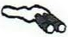  Odlaw’s binoculars | Wizard Whitebeard’s scroll
Woof’s bone | 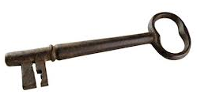  Wally’s key | Wenda’s camera
Wally’s hat | Odlaw’s binoculars | Wizard Whitebeard’s scroll
Woof’s bone | Wally’s key | Wenda’s camera

